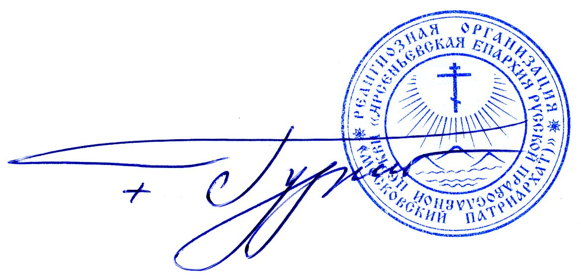

УТВЕРЖДАЮ:
Епархиальный архиерей

________________
епископ Арсеньевский и Дальнегорский 20 февраля 2023 г.

ПОЛОЖЕНИЕ
О КОНКУРСЕ ДЕТСКОГО ТВОРЧЕСТВА
АРСЕНЬЕВСКОЙ ЕПАРХИИ РУССКОЙ ПРАВОСЛАВНОЙ ЦЕРКВИ
«ПАСХА КРАСНАЯ -2023»

- Общие положения Конкурса

  - Настоящее Положение определяет условия и порядок проведения епархиального конкурса детского творчества «Пасха Красная – 2023» (далее – Конкурс)
  - Учредителем и организатором конкурса «Пасха Красная» является Арсеньевская епархия Русской Православной Церкви при информационной поддержке Администраций городских и муниципальных округов: Арсеньевского, Дальнегорского, Анучинского, Кавалеровского, Ольгинского, Тернейского, Чугуевского и Яковлевского.

- Цели и задачи Конкурса

  - Цель Конкурса – содействие формированию у детей духовно-нравственных, культурно-исторических и патриотических ценностей.
  - Конкурс направлен
- на духовное просвещение, нравственное и патриотическое воспитание подрастающего поколения;
- приобщение молодежи к православной культуре и мировой культуре в целом;
- выявление и раскрытие молодых талантов;
- создание среды для творческого общения детей и юношества.

- Порядок и условия проведения конкурса.
  - В 2023 году участники представляют на Конкурс работы, представляющие художественные иллюстрации в форме ПАСХАЛЬНОЙ ОТКРЫТКИ С ПОЗДРАВЛЕНИЕМ РОССИЙСКИХ ВОИНОВ СО СВЕТЛЫМ ХРИСТОВЫМ ВОСКРЕСЕНИЕМ. Работы должны отражать символику православного праздника Пасхи и традиций её празднования. Работы должны быть выполнены в русских национальных традициях, а не западных (таких как, к примеру, изображения кроликов).
Все открытки будут направлены в зону СВО к 16 апреля 2023 года.
3.2. Все права на работы, присланные на Конкурс, принадлежат Отделу религиозного образования и катехизации Арсеньевской Епархии Русской Православной Церкви.
3.3. В Конкурсе могут принимать участие учащиеся общеобразовательных (средних), средне-специальных учебных заведений, учреждений дополнительного образования, воспитанники воскресных школ, а также дошкольных и других детских учреждений, находящихся на территории Арсеньевской епархии.
3.4. Конкурс изобразительного искусства проводится в трех возрастных категориях:
- первая группа - дети 6-8 лет (работы участников младше 6 лет на конкурс не принимаются)
- вторая группа - дети 9-12 лет
- третья группа - дети 13-17 лет

3.5. Работы не рецензируются и не возвращаются.
3.6. Конкурс проводится с 01 марта по 05 апреля на канонической территории Арсеньевской епархии (после 05 апреля работы приниматься не будут).
3.7. Все работы направляются в оргкомитет Конкурса по адресу: 692331, г. Арсеньев, ул. Социалистическая, 115, Епархиальное управление, Оргкомитет.

- Требования к конкурсным работам

4.1. Открытки, присылаемые на Конкурс, должны соответствовать следующим требованиям:
- работы выполняются в графической (карандаш) или живописной (акварель, гуашь, пастель, масло, тушь) технике;
- размер открытки – лист формата А4, сложенный пополам;
- на внутреннем развороте должно быть написано поздравление российскому воину с праздником Светлого Христова Воскресения;
- работы не оформляются паспарту или рамами;
- к оборотной стороне работы обязательно прикалывается (не приклеивается!) этикетка с указанием следующих данных: название рисунка, фамилия, имя, отчество, возраст автора, код и название населенного пункта, Ф.И.О. и контактный телефон родителей или официальных представителей автора, а также ФИО педагога, контакты, полное наименование учебного заведения, его адрес (Приложение № 1);
- работа должна быть выполнена в том году, в котором проводится Конкурс;
- от одного автора предоставляется не более 1-ой работы.
- Конкурсная работа должна быть авторской, то есть её замысел, разработка и выполнение должны принадлежать участнику Конкурса и исключать плагиат. Текст поздравления для младшей возрастной группы позволяется выполнить с помощью взрослых.
4.2. Каждая работа должна сопровождаться Согласием родителей (родителя) или заменяющего его лица (официального представителя) о передаче прав на использование работы Отделу религиозного образования и катехизации Арсеньевской Епархии Русской Православной Церкви (Приложение № 2).
4.3. Работы, не соответствующие указанным требованиям, на Конкурс не принимаются.

5. Подведение итогов Конкурса

  - Для оценки работ и определения победителей формируется жюри Конкурса под председательством правящего архиерея – Преосвященнейшего Гурия, епископа Арсеньевского и Дальнегорского.
  - Итоги Конкурса решением жюри вносятся в протокол и утверждаются правящим архиереем Арсеньевской епархии.
  - Все открытки будут направлены в зону СВО к 16 апреля 2023 года.

6. Информационное обеспечение

7.1. Положение о Конкурсе и итоги размещаются на сайтах:
- http://arseniev-eparhia.ru/ - Официальный сайт Арсеньевской епархии
- www.arsoroik.ru – Отдел образования и катехизации Арсеньевской епархии РПЦ
- сайты муниципальных образований

- Награждение победителей

8.1. Победители Конкурса награждаются грамотами и памятными подарками.
8.2. Педагоги, подготовившие победителей Конкурса, поощряются благодарностями.
8.3. Остальные участники награждаются грамотами.

Приложение № 1

ОБРАЗЕЦ ЗАПОЛНЕНИЯ КОНТАКТНОЙ ИНФОРМАЦИИ

Название работы | «Кафедральный собор»
Ф.И.О. автора | Захаров Сергей Владимирович
Возраст | 11 лет
Ф.И.О. преподавателя, контактный телефон | Петрова Ирина Викторовна: 8-914-582-33-15
Ф.И.О. родителей, контактный телефон | Захарова Мария Алексеевна: 8-914-902-09-14
Домашний адрес автора | 692330, г. Арсеньев, ул. Таежная, д. 2
Полное название  и адрес образовательного учреждения | 692331, Приморский край, г. Арсеньев, ул. 25 лет Арсеньеву, 17  Муниципальное общеобразовательное бюджетное учреждение "Средняя общеобразовательная школа №4" г. Арсеньева Приморского края

Приложение № 2

ОБРАЗЕЦ ОФОРМЛЕНИЯ СОГЛАСИЯ

Я, Захарова Мария Алексеевна, даю согласие на использование творческой работы
«Кафедральный собор»
моего сына Захарова Сергея Владимировича 2012 г.р.
Отделу религиозного образования и катехизации Арсеньевской епархии Русской Православной Церкви.

Дата 14.03.2021 г. Подпись _____________ /________________/
(расшифровка, Ф.И.О.)

